Конспект урока по теме «Представление о базе данных и ее объектах».
Общие сведения:
Дата: 27.02.14г.
Школа: Академический лицей при ОмГПУ
Класс: 9А
Раздел содержания обучения: Освоение системы управления базой данных
Тема урока: Представление о базе данных и ее объектах
Номер урока в этом разделе: 1,2
Учебные часы: 2 часа
Цели урока:
Общеобразовательная цель урока: ознакомление с общей характеристикой системы управления базой данных; знакомство с основными объектами БД; формирование умений создания структуры базы данных и заполнения её данными; формирование навыков открытия, просмотра и редактирования БД.
Развивающая цель урока: развитие логического мышления, памяти, внимания, самостоятельности; развитие умения применять изученные знания, методы для решения задач практического характера с использованием компьютера.
Воспитательная цель урока: воспитание эмоционально-положительной направленности на практическую деятельность; воспитание информационной культуры учащихся, дисциплинированности.
Задачи урока:
- Познакомить с определением и сущностью БД;
- Рассмотреть основные объекты базы данных;
- Научить создавать БД и заполнять необходимые поля;
- проверить уровень усвоения материала по теме «Представление о базе данных и ее объектах» в период изучения данной темы.
Ядро содержания обучения:
Система основных понятий:
База данных
Структурирование данных
Объекты БД: поле, запись, таблица
Структура БД
Ключевое поле
Предварительная подготовка учащихся
Навыки работы с компьютером, умение создавать таблицы и структурировать данные, жизненный опыт учеников, школьная практика.
Предварительная подготовка учителя
Изучение методической литературы и учебных пособий. Составление конспекта. Подготовка демонстрационного материала. Разработка заданий для учащихся по закреплению изученного материала.
Дидактические основания урока:
Методы обучения: объяснительно-иллюстративный метод
Тип урока: комбинированный
Формы учебной работы учащихся: фронтальная и индивидуальная.
Средства обучения:
Информационные:
- М.П.Лапчик, М.И. Рагулина, Л.В. Смолина, Теоретические основы информатики – М:2008.
- Н.В Макарова Информатика и ИКТ 8-9 класс – СПб.: 2010.
Технические средства: компьютер, проектор
Программные средства:PowerPoint, Access.
План урока:
1. Организационная часть (3 минуты)
2. Актуализация знаний и мотивация учебной деятельности (10 минут).
3. Усвоение новых знаний (30 минут)
4. Закрепление новых знаний и способов действия (30 минут)
5. Подведение итогов занятия (3 минуты)
6. Информация о домашнем задании, инструктаж по его выполнению (4 минуты)

Содержательно – деятельностный компанент (ход урока):

Деятельность учителя | Деятельность учащихся
Организационная часть
Учитель приветствует учащихся и просит их присаживаться. Организует внимание школьников. Отмечает в журнале отсутствующих. | Учащиеся садятся за парты, сосредотачивают внимание на учителе.
Актуализация знаний учащихся и мотивация учебной деятельности
-Сегодня мы приступаем к изучению новой темы «Представление о базе данных и ее объектах». В информатике для базы данных принято сокращение БД.  Слайд №1  Как вы понимаете, что такое база данных?  Вы представляете себе телефонный справочник и уже точно видели школьный журнал. Это всё не компьютерные базы данных.  Слайд №2  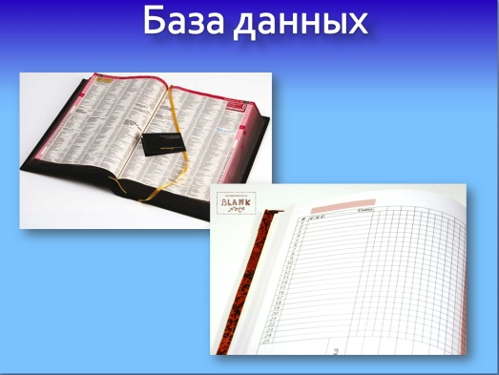  Вы были в библиотеки? Там много книг, которые нужно структурировать для облегчения поиска, такая структура называется база данных книжного фонда библиотеки.  Слайд №3  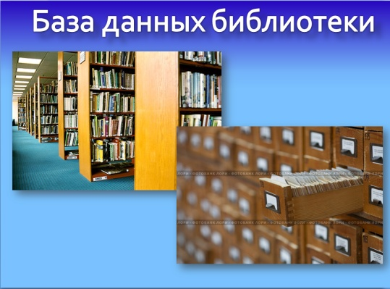  Все эти базы данных в своем роде является некими таблицами с совокупностью данных.  Какие данные вы бы занесли в базу библиотеки?  Слайд №4  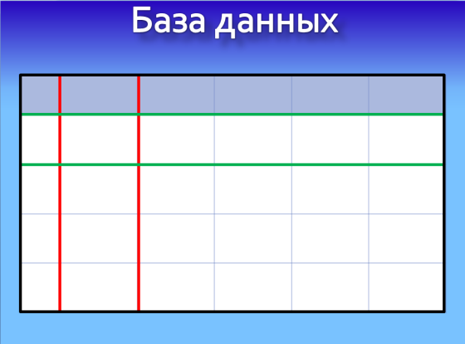  Правильно, всё вами перечисленное является объектами базы данных, под названием «поле». Более точная характеристика каждой книги будет являться другим объектом БД – «записью». Совокупность полей и записей составляют более крупный объект – таблицу.  Таким образом, База данных - это совокупность специально организованных сведений, которые хранятся на каком - либо материальном носители. Таким носителем может быть обыкновенная бумага, но современным средством хранения и обработки баз данных является, безусловно, компьютер.  Поэтому, сегодня мы с вами рассмотрим базы данных в электронном виде, и научимся их создавать в таких программах как MO Access и OO Base. | Учащиеся записывают число и тему урока, затем внимательно слушаю учителя, и отвечают на вопросы.
Усвоение новых знаний
Начнем с определения, что такое база данных. Запишите его в тетради.  База данных – это совокупность структурированных данных определенного назначения.  После сказанного как вы поняли, для чего нужна БД?  БД нужна для систематизации информации о каком – либо объекте, явлении или процессе и для облегчения поиска нужной информации.  Теперь давайте подробнее рассмотрим объекты БД.  Запишите в тетради Объекты базы данных.  1. Поле - это простейший объект базы данных, предназначенный для хранения значений параметра реального объекта или процесса.  Полем является столбец таблицы базы данных. Помните, я вам говорила, что при форматировании в Excel для каждой ячейки можно задать числовой формат: общий, денежный, процентный. В БД также, только формат задаётся для всего столбца, а не для одной ячейки.  Основные типы данных:  - текстовый - одна строка текста (до 255 символов);  - поле МЕМО - текст, состоящий из нескольких строк, который можно посмотреть при помощи полос прокрутки (до 65535 символов);  - числовой - число любого типа (можно использовать в вычислениях);  - денежный - поле, выраженное в денежных единицах (рубли, доллары и т.д.);  - дата/время - поле, содержащее дату или время;  - счетчик - поле, которое вводится автоматически с вводом каждой записи; Например, как в текстовом редакторе происходит нумерация, вы вводите одно число и после перехода на новую строку он автоматически пишет следующее.  - логический - содержит одно из значений True (истина) или False (ложно) и применяется в логических операциях;  - поле объекта ОI.Е - содержит рисунки, звуковые файлы, таблицы Excel, документ Word и т.д.  Слайд №7  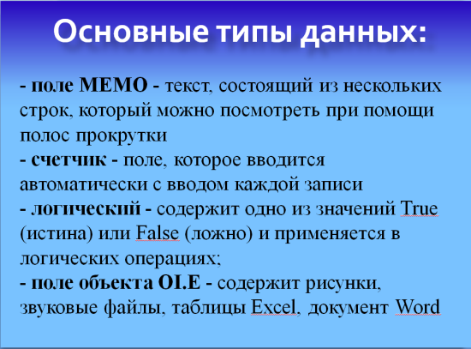  В одном поле лучше не писать разнотипные данные, это затруднит потом поиск. Например, у вас поле «Внешний вид»  Слайд №8  Какие бы характеристики вы бы в него записали?  Цвет волос, цвет глаз, вес и рост, в этом случае вы не сможете задать поиск, например, всех голубоглазых или самого высокого, так как у вас записано все в одном поле. Для эффективности надо по максимуму делить на мелкие объекты, что бы в записи было одно два слова или цифры.  Объект «поле» характеризуется следующими параметрами:  - имя  - формат данных  - тип оформления, например дата/время. Меняется вид написания: ставится точка или слеш между цифрами. 4.03.2014 или 4/03/2014  Следующий объект БД «запись».  Слайд №10  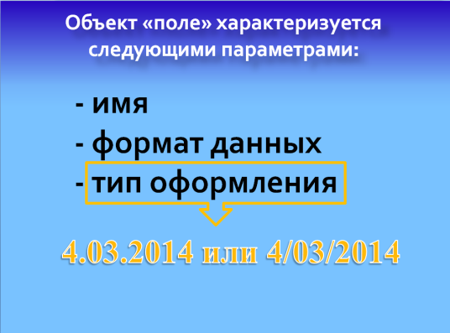  2. Запись – это совокупность логически связанных полей, характеризующих свойство описываемого объекта или класса объектов.  Записью является вся строка таблицы базы данных, т е информация об одном объекте. Запись характеризуется количеством и типами включенных в нее полей.  Слайд №11  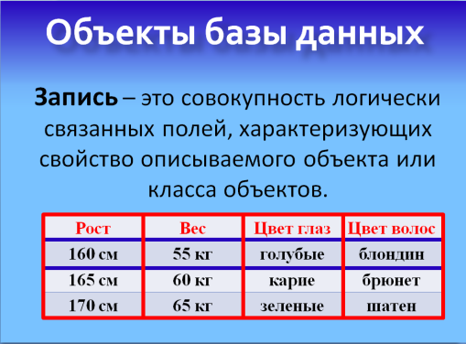  Переходим к объекту БД «Таблица».  3.Таблица – совокупность записей одной структуры. Характеризуется:  - имя  - структура записи – этот параметр определяется кол-вом полей, которые имеют свой формат и тип данных.  -кол-во записей  Объекты мы разобрали, теперь давайте посмотрим структуру БД.  Создание полей, и ввод их значений называется созданием структуры БД. Таким образом  Структура базы данных – это набор поименованных полей, описывающих сво-ва объектов одного класса.  Слайд №13  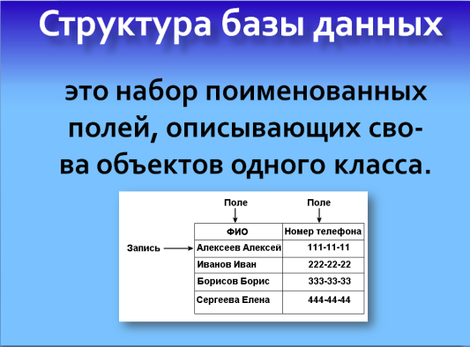  Запомните: В БД работа ведется с полями и записями, а не с отдельными ячейками, как в табличном процессоре.  Давайте разберем как же создать БД в MO Access и OO Base.  Сделайте у себя в тетради табличку под названием «Создание базы данных» из трех колонок. В данную таблицу мы будем записывать поэтапное создание БД.  Слайд №15  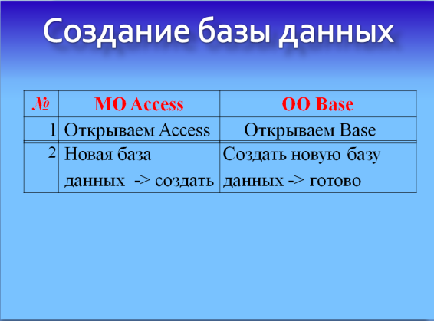  № MO Access OO Base  1 Открываем Access Открываем Base  2 Новая база данных -> создать Создать новую базу данных -> далее - > готово  3 Режим конструктор -> задаем имя таблицы Создать таблицу в режиме дизайна  4 Поле «код» не трогаем, заполняем ниже названия наших полей Заполняем названия полей  5 Ставим необходимый тип данных Ставим необходимый тип данных -> сохранить - > имя таблицы  6 Выбираем ключевое поле, передвигая рисунок ключика Ставим первичный ключ («да») - > закрываем  7 Сохраняем таблицу Открываем сохранившуюся таблицу -> заполняем записи  8 Переходим в режим таблицы «Правка данных» - Для просмотра получившейся таблицы  9 Заполняем записи, переход на следующую запись нажатием Enter  Слайды №14 – 23  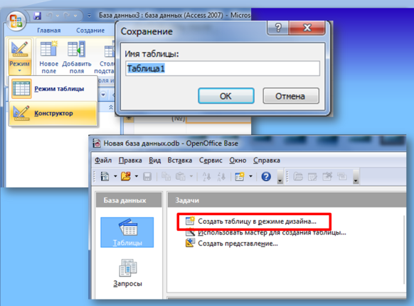  Ключевое поле.  Ключевым полем в БД называется поле, значение которого не повторяется у разных записей.  По другому может называться первичным ключом.  Перед вами БД «Домашняя библиотека», какое поле можно сделать ключевым?  Слайд №21  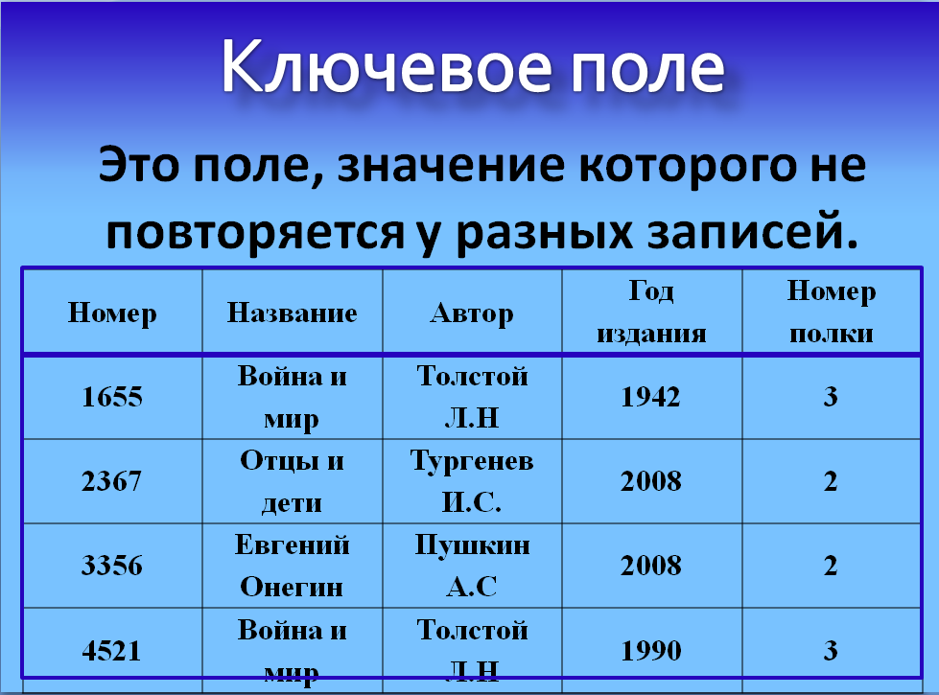  В БД «Домашняя библиотека» разные книги могут иметь одного автора, могут совпадать названия книг, год издания, полка. Но инвентарный номер у каждой книги свой (поле НОМЕР). Он-то и является главным ключом для записей в этой базе данных. | Ученики внимательно слушаю учителя, и отвечают на вопросы.
Закрепление новых знаний и способов действия
Создать базу данных туристической компании.  Необходимо создать поля: ID, Начало тура, Окончание тура, страна, Отель, Тип размещения ( одноместное, двухместное и тд.), ФИО клиента.  ID Начало Окончание Страна Отель Тип размещения ФИО ...  1 23.09.2008 30.09.2008 Тунис Bel Azur Двухместное Петров Г.Ф. Петрова В.К. ...  2 10.10.2008 24.10.2008 Россия Англетер (СПб) одноместное Бенхенда С. ...  Для каждого поля необходимо указать соответствующий тип данных.  Поле ID сделать ключевым.  Добавьте еще минимум два поля, что бы таблица была максимально полной. Продумайте, какая еще информация должна быть отображена в таблице бронирования туров.  Добавить минимум 5 записей соответствующих полям таблицы.  Критерии оценки:  1 балла – создана таблица с указанными полями.  1 балл – правильно указаны типы полей  1 балл – сделано минимум 5 записей  2 балла – добавлено минимум 2 поля в таблицу.  Максимальная отметка 5 баллов. | Учащиеся выполняют задания за компьютерами.
Подведение итогов занятия
Найдите слова, о которых вы узнали сегодня на уроке.  Слайд №25  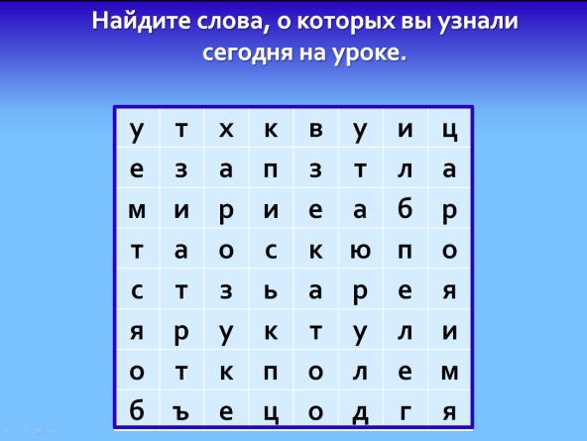  - Название строки в таблице БД?  - Название столбца в таблице БД?  - Совокупность записей одной структуры?  - Набор поименованных полей, описывающих сво-ва объектов одного класса?  - Какой параметр есть и у объекта поле и у таблицы?  - Запись, поле, таблица это … базы данных. | Ответы: Запись, поле, таблица, структура, имя, объекты  у т х к в у и ц  е з а п з т л а  м и р и е а б р  т а о с к п о  с т з ь а р е я  я р у к т у л и  о т к п о л е м  б ъ е ц о д г я
Информация о домашнем задании, инструктаж по его выполнению
Домашнее задание: Мальчики создают базу данных автомобильной компании, а девочки косметической фирмы. В базе данных должно быть минимум 7 полей и минимум 5 записей с указанием соответствующих типов данных.  - Если нет вопросов, то спасибо за работу. Урок окончен! | Учащиеся записывают домашнее задание.

